ZNALECKÝ POSUDEK O CENĚ OBVYKLÉ
číslo 6045/22/16
NEMOVITÁ VĚC: | St.p.č. 1156 s rodinným domem č.p. 1050 a s p.p.č. 1445/10 a 1445/11 k.ú. Nejdek, v obci Nejdek, okres Karlovy Vary
Katastrální údaje : | Kraj Karlovarský, okres Karlovy Vary, obec Nejdek, k.ú. Nejdek
Adresa nemovité věci: | B.Němcové 1050, 362 21 Nejdek
Vlastník stavby: | SJM Dvořák Jaroslav a Dvořáková Miloslava, B. Němcové 1050, 362 21 Nejdek, vlastnictví: výhradní
Vlastník pozemku: | SJM Dvořák Jaroslav a Dvořáková Miloslava, B. Němcové 1050, 362 21 Nejdek, vlastnictví: výhradní
OBJEDNAVATEL: |  | INSOL.UTION v.o.s.
Adresa objednavatele: |  | Svobodova 138/5, 128 00 Praha 2
ZHOTOVITEL : |  | Miroslav Hejzlar
Adresa zhotovitele: |  | Komenského 1266, 362 21 Nejdek
 |  |  | telefon: 602814246 | e-mail: hejzlar.nem@volny.cz
ÚČEL OCENĚNÍ: |  | Insolvenční řízení (ocenění stávajícího stavu)

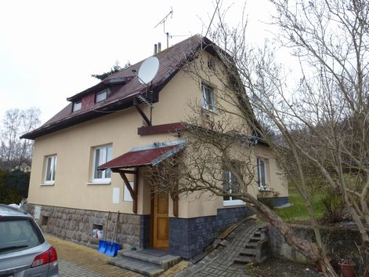

OBVYKLÁ CENA | 2 100 000 Kč

Datum místního šetření: | 1.3.2016 | Stav ke dni : | 1.3.2016
Za přítomnosti: vlastníků nemovitosti
Počet stran: | 27 stran | Počet příloh: | 13 | Počet vyhotovení: | 2

V Nejdku, dne 14.3.2016

NÁLEZ

Znalecký úkol
Znalecký posudek o ceně nemovitosti - st.p.č. 1156 s rodinným domem č.p. 1050 a s p.p.č. 1445/10 a 1445/11 k.ú. Nejdek

Přehled podkladů
- výpis z katastru nemovitostí z LV č. 1060 k.ú. Nejdek ze dne 3.9.2015
- kopie katastrální mapy
- informace a údaje sdělené zástupcem objednatele
- informace a údaje sdělené vlastníky nemovitosti
- skutečnosti a výměry zjištěné na místě

SOUČASNÝ STAV |  | BUDOUCÍ STAV
Okolí: | ☒ bytová zóna ◻ průmyslová zóna | Okolí : | ◻ bytová zóna ◻ průmyslová zóna
 | ◻ ostatní ◻ nákupní zóna |  | ◻ ostatní ◻ nákupní zóna
Přípojky: | ☒ / ◻ voda ☒ / ◻ kanalizace ☒ / ◻ plyn | Přípojky: | ◻ / ◻ voda ◻ / ◻ kanalizace ◻ / ◻ plyn
veř. / vl. | ☒ / ◻ elektro ☒ telefon | veř / vl. | ◻ / ◻ elektro ◻ telefon

Dopravní dostupnost (do 10 minut pěšky): ◻ MHD ☒železnice ☒autobus
Dopravní dostupnost (do 10 minut autem): ◻ dálnice/silnice I. tř ☒silnice II.,III.tř
Poloha v obci: okrajová část - zástavba RD
Přístup k pozemku |  | ☒ zpevněná komunikace◻ nezpevněná komunikace
Přístup přes pozemky:
p.p.č. 1445/16 |  | Město Nejdek

Celkový popis
Oceňována je st.p.č. 1156 s rodinným domem č.p. 1050 a s p.p.č. 1445/10 a 1445/11 k.ú. Nejdek, nemovitost je situována v ulici B.Němcové v okrajové části města Nejdek, okolní zástavbu tvoří rodinné domy. Na pozemcích se nachází venkovní úpravy (oplocení, zpevněné plochy, trvalé porosty, přípojky sítí) na p.p.č. 1445/10 se nachází přístavba rodinného domu nezapsaná v KN a nezakreslená v katastrální mapě. P.p.č. 1445/11 netvoří se stavebním pozemkem a stavbou jednotný funkční celek, od stavebního pozemku se stavbou RD je oddělena komunikací ve vlastnictví města Nejdek.
Rodinný dům je napojen na veřejný rozvod elektřiny, vody, na veřejnou kanalizaci a na plynovod, přístup je ze zpevněné komunikace.

RIZIKA
Rizika spojená s právním stavem nemovité věci:
◻ Nemovitá věc je řádně zapsána v katastru nemovitostí | ☒ Nemovitá věc není řádně zapsána v katastru nemovitostí
◻ Stav stavby umožňuje podpis zástavní smlouvy (vznikla věc) | ◻ Stav stavby neumožňuje podpis zástavní smlouvy
◻ Skutečné užívání stavby není v rozporu s její kolaudací | ☒ Skutečné užívání stavby je v rozporu s její kolaudací
☒ Přístup k nemovité věci přímo z veřejné komunikace je zajištěn | ◻ Není zajištěn přístup k nemovité věci přímo z veřejné komunikace
Komentář: Na části st.p.č. 1156 k.ú. Nejdek a na části p.p.č. 1445/10 k.ú. Nejdek je provedena přístavba rodinného domu nezapsaná v KN, nezakreslená v katastrální mapě. Dle sdělení pracovníků příslušného stavebního úřadu nebylo pro realizaci této přístavby vydáno žádné povolení.
Rizika spojená s umístěním nemovité věci: nejsou
☒ Nemovitá věc není situována v záplavovém území | ◻ Nemovitá věc situována v záplavovém území
Věcná břemena a obdobná zatížení:
☒ Zástavní právo
☒ Exekuce
Komentář: Dle údajů z výpisu z KN z LV č. 1060 ze dne 3.9.2015 se k oceňované nemovitosti vztahují zástavní práva soudcovská, exekutorská, zástavní právo pro Českou spořitelnu,a.s., nařízení exekucí, exekuční příkazy k prodeji nemovitosti.
Ostatní rizika: nejsou

OBSAH
Obsah ocenění prováděného podle cenového předpisu
1. Ocenění staveb
1.1 Rodinný dům č.p. 1050
2. Ocenění pozemků
2.1 St.p.č. 1156 k.ú. Nejdek
2.2 P.p.č. 1445/10 k.ú. Nejdek
2.3 P.p.č. 1445/11 k.ú. Nejdek
3. Ocenění trvalých porostů
3.1 Trvalé porosty

Obsah tržního ocenění majetku
1. Porovnávací ocenění
1.1

OCENĚNÍ
Index trhu s nemovitými věcmi
Název znaku |  |  |  | č. | P_{i}
1. Situace na dílčím trhu s nemovitými věcmi - Poptávka nižší než nabídka |  |  |  | I | -0,03
2. Vlastnické vztahy - Nezastavěný pozemek nebo pozemek, jehož součástí je stavba (stejný vlastník) nebo jednotka nebo jednotka se spoluvl. podílem na pozemku |  |  |  | V | 0,00
3. Změny v okolí s vlivem na prodejnost - Bez vlivu nebo stabilizovaná území |  |  |  | II | 0,00
4. Vliv právních vztahů na prodejnost - Bez vlivu |  |  |  | II | 0,00
5. Ostatní neuvedené - Bez dalších vlivů |  |  |  | II | 0,00
6. Povodňové riziko - Zóna se zanedbatelným nebezpečím výskytu záplav |  |  |  | IV | 1,00
 |  | 5
Index trhu | I_{T} = P₆ * (1 + | Σ | P_{i}) = 0,970
 |  | i = 1
Index polohy
Typ staveb na pozemku pro stanovení indexu polohy: Rezidenční stavby v ostatních obcích nad 2000 obyvatel
Název znaku | č. | P_{i}
1. Druh a účel užití stavby - Druh hlavní stavby v jednotném funkčním celku | I | 1,00
2. Převažující zástavba v okolí pozemku a životní prostředí - Rezidenční zástavba | I | 0,04
3. Poloha pozemku v obci - Okrajové části obce | III | -0,05
4. Možnost napojení pozemku na inženýrské sítě, které má obec - Pozemek lze napojit na všechny sítě v obci nebo obec bez sítí | I | 0,00
5. Občanská vybavenost v okolí pozemku - V okolí nemovité věci není dostupná žádná občanská vybavenost v obci | III | -0,02
6. Dopravní dostupnost k pozemku - Příjezd po zpevněné komunikaci, s možností parkování na pozemku | VII | 0,01
7. Osobní hromadná doprava - Zastávka ve vzdálenosti od 1001 m | I | -0,07
8. Poloha pozemku z hlediska komerční využitelnosti - Bez možnosti komerčního využití | II | 0,00
9. Obyvatelstvo - Bezproblémové okolí | II | 0,00
10. Nezaměstnanost - Nižší než je průměr v kraji | III | 0,01
11. Vlivy ostatní neuvedené - Vlivy zvyšující cenu - Nemovitost je situována ve vyhledávané lokalitě města Nejdek. | III | 0,15

 |  | 11
Index polohy | I_{P} = P₁ * (1 + | Σ | P_{i}) = 1,070
 |  | i = 2
Koeficient pp = I_{T} * I_{P} = 1,038
Základní cena stavebních pozemků pro k.ú. Nejdek:
Základní zjištěná cena stavebního pozemku obce okresu ZCv = 2 450,00 Kč/m²
Koeficienty obce
Název koeficientu | č. | P_{i}
O1. Velikost obce - Nad 5000 obyvatel | I | 0,85
O2. Hospodářsko-správní význam obce - Obce s počtem obyvatel nad 5000 a všechny obce v okresech Praha-východ, Praha-západ | III | 0,85
O3. Poloha obce - Obec vzdálená od hranice zastavěného území vyjmenovaného města nebo oblasti v tab. č. 1 (mimo Prahu a Brna) v nejkratším vymezeném úseku silnice do 10 km včetně | IV | 1,01
O4. Technická infrastruktura v obci - V obci je elektřina, vodovod, kanalizace a plyn | I | 1,00
O5. Dopravní obslužnost obce - Městská hromadná doprava popřípadě příměstská doprava | I | 1,00
O6. Občanská vybavenost v obci - Komplexní vybavenost (obchod, služby, zdravotnická zařízení, škola, pošta, bankovní (peněžní) služby, sportovní a kulturní zařízení aj.) | I | 1,00

Základní zjištěná cena stavebního pozemku:
ZC = ZCv * O₁ * O₂ * O₃ * O₄ * O₅ * O₆ = 1 788,00 Kč/m²
Ocenění prováděné podle cenového předpisu
Ocenění je provedeno podle zákona č. 151/1997 Sb., o oceňování majetku ve znění zákonů č. 121/2000 Sb., č. 237/2004 Sb., č. 257/2004 Sb., č. 296/2007 Sb., č. 188/2011 Sb., č. 350/2012 Sb., č. 340/2013 Sb., č. 303/2013 Sb., č. 344/2013 Sb. a č. 228/2014 Sb. a vyhlášky MF ČR č. 441/2013 Sb. ve znění vyhlášky č. 199/2014 Sb., č. 345/2015 Sb. a č. 53/2016 Sb., kterou se provádějí některá ustanovení zákona č. 151/1997 Sb.
1. Ocenění staveb
1.1 Rodinný dům č.p. 1050
Zděný samostatně stojící rodinný dům obsahující částečné 1. podzemní podlaží, 1. NP, podkroví a půdní prostor.
V 1. PP je chodba se schodištěm, kotelna a 2x sklepní místnost. V 1. NP je zádveří, chodba se schodištěm, koupelna, WC, kuchyň, 2x pokoj, pracovna, 2x sklad a garáž. V podkroví je chodba a 2x pokoj, nad podkrovím je půdní prostor.
Základy jsou bez izolace, přístavba s izolací, obvodové zdivo zděné v tl. 30 a 45 cm, stropy s rovnými podhledy, sedlová střecha s krytinou z eternitových šablon, přístavba s pultovou střechou s krytinou z pozinkovaného plechu, klempířské konstrukce z pozinkovaného plechu, fasádní zateplovací plášť, vnitřní omítky v podzemí hrubé, garáž bez omítek, ostatní štukové, vnitřní obklady v běžné, podlahy betonové, dřevěné, z dlažeb, PVC a plovoucí, dveře hladké a prosklené, okna plastová, ústřední vytápění s plynovým kotlem, rozvody studené a teplé vody, vnitřní kanalizace od všech zařizovacích předmětů, hygienické vybavení standardní, v kuchyni linka se sklokeramickou varnou deskou a el. troubou.
Rodinný dům byl postaven dle podkladů vlastníka v roce 1935, v roce 1985 byla provedena přístavba, výměna elektroinstalace, vybavení kuchyně, ústřední vytápění, v roce 1990 výměna střešní krytiny a klempířských konstrukcí, v roce 2003 výměna rozvodů vody, kanalizace, rekonstrukce koupelny a WC, fasádní zateplovací plášť a výměna oken, v roce 2011 výměna kotle ÚT. Rodinný dům je průměrně udržovaný, 1. PP je částečně vlhké, omítky a podlahy v 1. PP částečně narušené. Vzhledem ke zjištěnému stavebnětechnickému stavu a ke stáří konstrukcí a vybavení je předpoklad provedení drobných oprav.
Zatřídění pro potřeby ocenění
Typ objektu: | Rodinný dům § 35 porovnávací metoda
Poloha objektu: | Karlovarský kraj, obec 2 001 – 10 000 obyvatel
Stáří stavby: | 81 let
Základní cena ZC (příloha č. 24): | 1 770,- Kč/m³
Zastavěné plochy a výšky podlaží
Název | Plocha |  | [m²]
1. PP: | (8,80+7,30+11,50+11,30)*1,20 | = | 46,68 m²
1. NP: | 8,10*7,20+1,70*3,60+3,60*1,48+4,37*8,10+3,20*7,80+4,10*4,77 | = | 149,68 m²
podkroví: | 8,10*7,20 | = | 58,32 m²

Název podlaží | Zastavěná plocha | Konstrukční výška
1. PP: | 46,68 m² | 2,30 m
1. NP: | 149,68 m² | 2,90 m
podkroví: | 58,32 m² | 2,60 m
Obestavěný prostor
Název | Obestavěný prostor |  | [m³]
1. PP: | ((8,80+7,30+11,50+11,30)*1,20)*(2,30) | = | 107,36 m³
1. NP: | (8,10*7,20*2,90)+(1,70*3,60+3,60*1,48)*3,20+(4,37*8,10)*(3,16+2,35)/2+(3,20*7,80)*(2,20+2,00)/2+(4,10*4,77)*(4,2+2,35)/2 | = | 419,75 m³
podkroví: | (8,10*7,20)*(0,75+3,95/2) | = | 158,92 m³
Obestavěný prostor - celkem: |  |  | 686,03 m³
Podlažnost:
Zastavěná plocha prvního nadzemního podlaží: | ZP1 | = | 149,68 m²
Zastavěná plocha všech podlaží: | ZP | = | 254,68 m²
Podlažnost: ZP / ZP1 = 1,70
Výpočet indexu cenového porovnání
Index vybavení
Název znaku | č. | V_{i}
0. Typ stavby - podsklepený - se šikmou nebo strmou střechou | III | typ C
1. Druh stavby - samostatný rodinný dům | III | 0,00
2. Provedení obvodových stěn - cihelné nebo tvárnicové zdivo | III | 0,00
3. Tloušťka obvod. stěn - méně jak 45 cm | I | -0,02
4. Podlažnost - hodnota více jak 1 do 2 včetně | II | 0,01
5. Napojení na sítě (přípojky) - přípojka elektro, voda, kanalizace a plyn nebo propan butan | V | 0,08
6. Způsob vytápění stavby - ústřední, etážové, dálkové | III | 0,00
7. Zákl. příslušenství v RD - úplné - standardní provedení | III | 0,00
8. Ostatní vybavení v RD - bez dalšího vybavení | I | 0,00
9. Venkovní úpravy - standardního rozsahu a provedení | III | 0,00
10. Vedlejší stavby tvořící příslušenství k RD - bez vedlejších staveb nebo jejich celkové zastavěné ploše nad 25 m2 | II | 0,00
11. Pozemky ve funkčním celku se stavbou - od 300 m2 do 800 m2 celkem | II | 0,00
12. Kriterium jinde neuvedené - bez vlivu na cenu | III | 0,00
13. Stavebně - technický stav - stavba se zanedbanou údržbou – (předpoklad provedení menších stavebních úprav) | III | 0,85
Koeficient pro stáří 81 let:
s = 1 - 0,005 * 81 = 0,595
Koeficient stáří s nemůže být nižší než 0,6.
 |  | ₁₂
Index vybavení | I_{V} = (1 + | Σ | V_{i}) * V₁₃ * 0,600 = 0,546
 |  | ^{i = 1}
Index trhu s nemovitými věcmi I_{T} = 0,970
Index polohy pozemku I_{P} = 1,070
Ocenění
Základní cena upravená ZCU = ZC * I_{V} = 1 770,- Kč/m³ * 0,546 = 966,42 Kč/m³
CS_{P} = OP * ZCU * I_{T} * I_{P} = 686,03 m³ * 966,42 Kč/m³ * 0,970 * 1,070= 688 120,55 Kč
Cena stanovená porovnávacím způsobem | = | 688 120,55 Kč
Rodinný dům č.p. 1050 - zjištěná cena po zaokrouhlení | = | 688 120,60Kč
slovy: Šestsetosmdesátosmtisícjednostodvacet Kč
2. Ocenění pozemků
2.1 St.p.č. 1156 k.ú. Nejdek
Oceňovaný pozemek je v KN veden jako zastavěná plocha, ocenění je provedeno dle § 4 odst. 1 vyhlášky.
Ocenění
Výpočet indexu cenového porovnání
Index omezujících vlivů pozemku
Název znaku | č. | P_{i}
1. Geometrický tvar a velikost pozemku - Tvar bez vlivu na využití | II | 0,00
2. Svažitost pozemku a expozice - Svažitost terénu pozemku do 15 % včetně; ostatní orientace | IV | 0,00
3. Ztížené základové podmínky - Neztížené základové podmínky | III | 0,00
4. Chráněná území a ochranná pásma - Mimo chráněné území a ochranné pásmo | I | 0,00
5. Omezení užívání pozemku - Bez omezení užívání | I | 0,00
6. Ostatní neuvedené - Vlivy snižující cenu - Obvyklé ceny pozemků jsou nižší než ceny stanovené vyhláškou, je provedena úprava ceny. | I | -0,15

 |  | 6
Index omezujících vlivů | I_{O} = 1 + | Σ | P_{i} = 0,850
 |  | i = 1
Index trhu s nemovitostmi I_{T} = 0,970
Index polohy pozemku I_{P} = 1,070
Celkový index I = I_{T} * I_{O} * I_{P} = 0,970 * 0,850 * 1,070 = 0,882

Stavební pozemek zastavěné plochy a nádvoří oceněný dle § 4 odst. 1 a pozemky od této ceny odvozené
Přehled použitých jednotkových cen stavebních pozemků
Zatřídění | Zákl. cena  [Kč/m²] | Index | Koef. | Upr. cena  [Kč/m²]
§ 4 odst. 1 - stavební pozemek - zastavěná plocha a nádvoří
§ 4 odst. 1 | 1 788,- | 0,882 |  | 1 577,02

Typ | Název | Parcelní číslo | Výměra  [m²] | Jedn. cena [Kč/m²] |  |  | Cena  [Kč]
§ 4 odst. 1 | stavební | 1156 | 268,00 | 1 577,02 |  |  | 422 641,36
Stavební pozemek celkem |  |  | 268,00 | m² |  |  | 422 641,36
St.p.č. 1156 k.ú. Nejdek - zjištěná cena |  |  |  |  | = | 422 641,36 Kč
2.2 P.p.č. 1445/10 k.ú. Nejdek
Oceňovaný pozemek je v KN veden jako zahrada, je v jednotném funkčním celku se stavebním pozemkem a stavbou, ocenění je provedeno dle § 4 odst. 1 vyhlášky.
Ocenění
Výpočet indexu cenového porovnání
Index omezujících vlivů pozemku
Název znaku | č. | P_{i}
1. Geometrický tvar a velikost pozemku - Tvar bez vlivu na využití | II | 0,00
2. Svažitost pozemku a expozice - Svažitost terénu pozemku do 15 % včetně; ostatní orientace | IV | 0,00
3. Ztížené základové podmínky - Neztížené základové podmínky | III | 0,00
4. Chráněná území a ochranná pásma - Mimo chráněné území a ochranné pásmo | I | 0,00
5. Omezení užívání pozemku - Bez omezení užívání | I | 0,00
6. Ostatní neuvedené - Vlivy snižující cenu - Obvyklé ceny pozemků jsou nižší než ceny stanovené vyhláškou, je provedena úprava ceny. | I | -0,15

 |  | 6
Index omezujících vlivů | I_{O} = 1 + | Σ | P_{i} = 0,850
 |  | i = 1
Index trhu s nemovitostmi I_{T} = 0,970
Index polohy pozemku I_{P} = 1,070
Celkový index I = I_{T} * I_{O} * I_{P} = 0,970 * 0,850 * 1,070 = 0,882

Stavební pozemek zastavěné plochy a nádvoří oceněný dle § 4 odst. 1 a pozemky od této ceny odvozené
Přehled použitých jednotkových cen stavebních pozemků
Zatřídění | Zákl. cena  [Kč/m²] | Index | Koef. | Upr. cena  [Kč/m²]
§ 4 odst. 1 - stavební pozemek - zastavěná plocha a nádvoří
§ 4 odst. 1 | 1 788,- | 0,882 |  | 1 577,02

Typ | Název | Parcelní číslo | Výměra  [m²] | Jedn. cena [Kč/m²] |  |  | Cena  [Kč]
§ 4 odst. 1 | pozemková | 1445/10 | 482,00 | 1 577,02 |  |  | 760 123,64
Stavební pozemek celkem |  |  | 482,00 | m² |  |  | 760 123,64
P.p.č. 1445/10 k.ú. Nejdek - zjištěná cena |  |  |  |  | = | 760 123,64 Kč
2.3 P.p.č. 1445/11 k.ú. Nejdek
Oceňovaný pozemek je v KN veden jako zahrada, není v jednotném funkčním celku se stavebním pozemkem a stavbou, dle schváleného územního plánu je určen k zastavění, ocenění je provedeno dle § 9 odst. 4 vyhlášky.
Ocenění
Výpočet indexu cenového porovnání
Index omezujících vlivů pozemku
Název znaku | č. | P_{i}
1. Geometrický tvar a velikost pozemku - Tvar bez vlivu na využití | II | 0,00
2. Svažitost pozemku a expozice - Svažitost terénu pozemku do 15 % včetně; ostatní orientace | IV | 0,00
3. Ztížené základové podmínky - Neztížené základové podmínky | III | 0,00
4. Chráněná území a ochranná pásma - Mimo chráněné území a ochranné pásmo | I | 0,00
5. Omezení užívání pozemku - Bez omezení užívání | I | 0,00
6. Ostatní neuvedené - Vlivy snižující cenu - Obvyklé ceny pozemků jsou nižší než ceny stanovené vyhláškou, je provedena úprava ceny. | I | -0,15

 |  | 6
Index omezujících vlivů | I_{O} = 1 + | Σ | P_{i} = 0,850
 |  | i = 1
Index trhu s nemovitostmi I_{T} = 0,970
Index polohy pozemku I_{P} = 1,070
Celkový index I = I_{T} * I_{O} * I_{P} = 0,970 * 0,850 * 1,070 = 0,882
Stavební pozemek zastavěné plochy a nádvoří oceněný dle § 4 odst. 1 a pozemky od této ceny odvozené
Přehled použitých jednotkových cen stavebních pozemků
Zatřídění | Zákl. cena  [Kč/m²] | Index | Koef. | Upr. cena  [Kč/m²]
§ 9 odst. 4 - jiné pozemky - zahrnuté do územního plánu k zastavění
§ 9 odst. 4 | 1 788,- | 0,882 | 0,300 | 473,10

Typ | Název | Parcelní číslo | Výměra  [m²] | Jedn. cena [Kč/m²] |  |  | Cena  [Kč]
§ 9 odst. 4 | pozemková | 1445/11 | 452,00 | 473,10 |  |  | 213 841,20
Stavební pozemek celkem |  |  | 452,00 | m² |  |  | 213 841,20
P.p.č. 1445/11 k.ú. Nejdek - zjištěná cena |  |  |  |  | = | 213 841,20 Kč
3. Ocenění trvalých porostů
3.1 Trvalé porosty
Smíšené trvalé porosty ovocných dřevin, ostatní vinné révy a okrasných rostlin oceněné zjednodušeným způsobem: § 47
Celková cena pozemku: | Kč |  | 507 609,00
Celková výměra pozemku | m² |  | 482,00
Celková pokryvná plocha trvalých porostů: | m² |  | 30,00
Cena pokryvné plochy porostů | Kč |  | 31 593,92
Cena porostu je ve výši 6,5 % z ceny pokryvné plochy porostů: | * |  | 0,065
Cena smíšeného porostu: | = |  | 2 053,60
Trvalé porosty - zjištěná cena |  | = | 2 053,60 Kč

Ocenění majetku obecnou metodikou

1. Porovnávací ocenění
1.1

Oceňovaná nemovitá věc
Užitná plocha: 149,94 m²
Obestavěný prostor: 686,03 m³
Zastavěná plocha: 149,68 m²
Plocha pozemku: 1 202,00 m²

Popis oceňované nemovité věci
Obdobné nemovitosti jsou v lokalitě nabízeny a obchodovány v cenách 1.700.000,- až 3.800.000,- Kč dle velikosti staveb a pozemků, stavebnětechnického stavu staveb a příslušenství, stáří staveb, možnosti napojení na inženýrské sítě, přístupům a poloze v obci. Na základě porovnání s obdobnými zobchodovanými a nabízenými nemovitostmi v lokalitě odhaduji obvyklou cenu oceňované nemovitosti na 2.100.000,- Kč.

Srovnatelné nemovité věci

Název: Rodinný dům
Rodinný dům je částečně podsklepen, dále obsahuje 1.NP, podkroví a půdní prostor. V 1. PP je chodba a 1x sklepní místnost. V 1. NP je zádveří, WC, chodba se schodištěm, pokoj s kuchyňským koutem, zádveří do dvora a komora. V 2. NP je koupelna s WC, chodba a 3x pokoj.
Základy rodinného domu jsou provedeny bez izolací proti zemní vlhkosti, svislé konstrukce jsou zděné v tl. 45 a 30 cm, stropy v 1. PP klenuté do ocelových nosníků, ostatní s rovnými podhledy, střecha sedlová, krytina z živičných šindelů, klempířské konstrukce z hliníkového a pozinkovaného plechu, vnitřní omítky štukové, schodiště kamenné, fasádní zateplovací plášť , vnitřní obklady standardní, dveře dýhované s obložkami, okna plastová, podlahy z dlažeb, koberců, PVC a plovoucí, elektroinstalace světelná a motorová, vytápění ústřední s plynovým kotlem, rozvod studené a teplé vody, plynový bojler, vnitřní kanalizace od všech zařizovacích předmětů, v kuchyni linka, sklokeramická deska, el. trouba, digestoř, hygienické vybavení standardní (WC s umyvadlem v 1. NP, v podkroví vana, dvojumyvadlo, sprchový kout, WC), v 1. NP je krb s krbovou vložkou s teplovzdušným rozvodem.
Původní rodinný dům byl postaven v roce 1926, v letech 2002 - 2009 byla provedena celková rekonstrukce RD. Ke dni ocenění je RD udržovaný, zdivo 1. PP je částečně vlhké, není dokončena fasáda zadní stěny RD .Na pozemku je garáž, přístřešek pro auto,oplocení.

Lokalita Nejdek, Limnická  Použité koeficienty:  K1 Redukce pramene ceny 1,00  K2 Velikosti objektu 1,00  K3 Poloha 1,00  K4 Provedení a vybavení 0,90  K5 Celkový stav 0,90  K6 Vliv pozemku 1,00  K7 Úvaha zpracovatele ocenění 0,90  Zdroj: vlastní databáze |  |  |  | 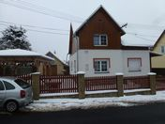
 |  |  | Celkový koef. K_{C}  0,73 |  |  | Upravená j. cena Kč/m²  14 374
Užitná plocha | Výměra pozemku. | Celková cena |  |  | Jednotková cena
142,00 m² | 1 125 m² | 2 800 000 Kč |  |  | 19 718 Kč/m²

Název: Rodinný dům
Rodinný dům není podsklepen, obsahuje dvouúrovňové 1. nadzemní podlaží a půdní prostor. V 1. NP je zádveří, pokoj s kuchyňským koutem, technická místnost, chodba, koupelna s WC a 3x pokoj. Nad 1. NP je půdní prostor přístupný po skládacím schodišti.
Rodinný dům byl kolaudován v 04/2005, je udržovaný, bez zjevných závad.
Rodinný dům s příslušenstvím (garáž, oplocení, plotová vrátka, přípojky sítí, zpevněné plochy, dřevěná kolna s přístřeškem bez základů, studna a trvalé porosty) je situován v obci Nejdek v ulici Nad Tratí na okraji stávající souvislé zástavby rodinných domů v rozptýlené zástavbě RD v klidné lokalitě pro bydlení ve vzdálenosti cca 1 km od centra města Nejdek. Rodinný dům je napojen na veřejný rozvod elektřiny, vody, plynu a na kanalizaci, přístup je po zpevněné komunikaci

Lokalita Nejdek, Nad Tratí  Použité koeficienty:  K1 Redukce pramene ceny 1,00  K2 Velikosti objektu 1,03  K3 Poloha 1,00  K4 Provedení a vybavení 0,80  K5 Celkový stav 0,80  K6 Vliv pozemku 0,90  K7 Úvaha zpracovatele ocenění 0,75  Zdroj: vlastní databáze |  |  |  | 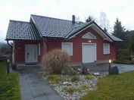
 |  |  | Celkový koef. K_{C}  0,44 |  |  | Upravená j. cena Kč/m²  14 042
Užitná plocha | Výměra pozemku. | Celková cena |  |  | Jednotková cena
122,00 m² | 2 111 m² | 3 850 000 Kč |  |  | 31 557 Kč/m²

Název: Rodinný dům
Prodej pěkného rodinného domu s garáží v klidné a vyhledávané lokalitě. Samostatně stojící rodinný dům s garáží v centru města Nejdek, 15 km od Karlových Varů. Nabízím k prodeji dvougenerační rodinný dům o dispozici 3+1, 3+1 a velké podkrovní místnosti, který se nachází v městě Nejdek, okr. Karlovy Vary. V přízemí se nalézá bytová jednotka o dispozici 3+1, koupelna a toaleta, plastová okna, garáž, chodba a poschodí, kterým se dostaneme do sklepa a také do prvního nadzemního podlaží, ve které se nachází bytová jednotka o dispozici 3+1 s vlastním sociálním zařízením a vstupem na půdu. Nová střešní krytina Eureka. Celý dům je podsklepen, ve sklepě jsou umístěny kotle na tuhá paliva a plyn zajišťující vytápění celého objektu a teplou vodu, voda pochází z vodovodního řadu, objekt je napojen na obecní kanalizaci.

Lokalita Nejdek, Bratří Čapků  Použité koeficienty:  K1 Redukce pramene ceny 0,90  K2 Velikosti objektu 0,97  K3 Poloha 1,05  K4 Provedení a vybavení 1,05  K5 Celkový stav 1,05  K6 Vliv pozemku 1,10  K7 Úvaha zpracovatele ocenění 1,15  Zdroj: nabídka Sreality.cz |  |  |  | 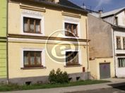
 |  |  | Celkový koef. K_{C}  1,28 |  |  | Upravená j. cena Kč/m²  14 130
Užitná plocha | Výměra pozemku. | Celková cena |  |  | Jednotková cena
190,00 m² | 291 m² | 2 100 000 Kč |  |  | 11 053 Kč/m²

Výpočet porovnávací hodnoty na základě užitné plochy
Minimální jednotková porovnávací cena | 14 042 Kč/m²
Průměrná jednotková porovnávací cena | 14 182 Kč/m²
Maximální jednotková porovnávací cena | 14 374 Kč/m²
Stanovená jednotková porovnávací cena | 14 006 Kč/m²
Celková užitná plocha oceňované nemovité věci | 149,94 m²
Výsledná porovnávací hodnota |  | 2 100 060 Kč

REKAPITULACE OCENĚNÍ

Rekapitulace ocenění prováděného podle cenového předpisu:
1. Ocenění staveb
1.1 Rodinný dům č.p. 1050 | 688 121,00 Kč
2. Ocenění pozemků
2.1 St.p.č. 1156 k.ú. Nejdek | 422 641,00 Kč
2.2 P.p.č. 1445/10 k.ú. Nejdek | 760 124,00 Kč
2.3 P.p.č. 1445/11 k.ú. Nejdek | 213 841,00 Kč
 | 1 396 606,00 Kč
3. Ocenění trvalých porostů
3.1 Trvalé porosty | 2 054,00 Kč
Rekapitulace tržního ocenění majetku
1. Porovnávací ocenění
1.1 | 2 100 060,00 Kč

Porovnávací hodnota | 2 100 060 Kč
Zjištěná cena dle vyhlášky | 2 086 780 Kč
Komentář ke stanovení výsledné ceny
Obdobné nemovitosti jsou v lokalitě nabízeny a obchodovány v cenách 1.700.000,- až 3.800.000,- Kč dle velikosti staveb a pozemků, stavebnětechnického stavu staveb a příslušenství, stáří staveb, možnosti napojení na inženýrské sítě, přístupům a poloze v obci. Na základě porovnání s obdobnými zobchodovanými a nabízenými nemovitostmi v lokalitě odhaduji obvyklou cenu oceňované nemovitosti na
2 100 000 Kč
slovy: Dvamilionyjednostotisíc Kč

V Nejdku 14.3.2016
Miroslav Hejzlar
Komenského 1266
362 21 Nejdek

Znalecká doložka: | Znalecký posudek jsem podal jako znalec jmenovaný rozhodnutím Krajského soudu v Plzni ze dne 30.9.1992 pod č.j. Spr 2116/92 pro základní obor ekonomika, odvětví ceny a odhady se specializací oceňování nemovitostí.
Znalecký posudek byl zapsán pod poř. č. 6045/22/16 znaleckého deníku.
Znalečné a náhradu nákladů účtuji dokladem č. 22/16.

Podklady a přílohy | počet stran A4 příloze
Výpis z KN z LV č. 1060 k.ú. Nejdek ze dne 3.9.2015 | 7
Snímek katastrální mapy | 1
Fotodokumentace | 4
Mapa oblasti | 1
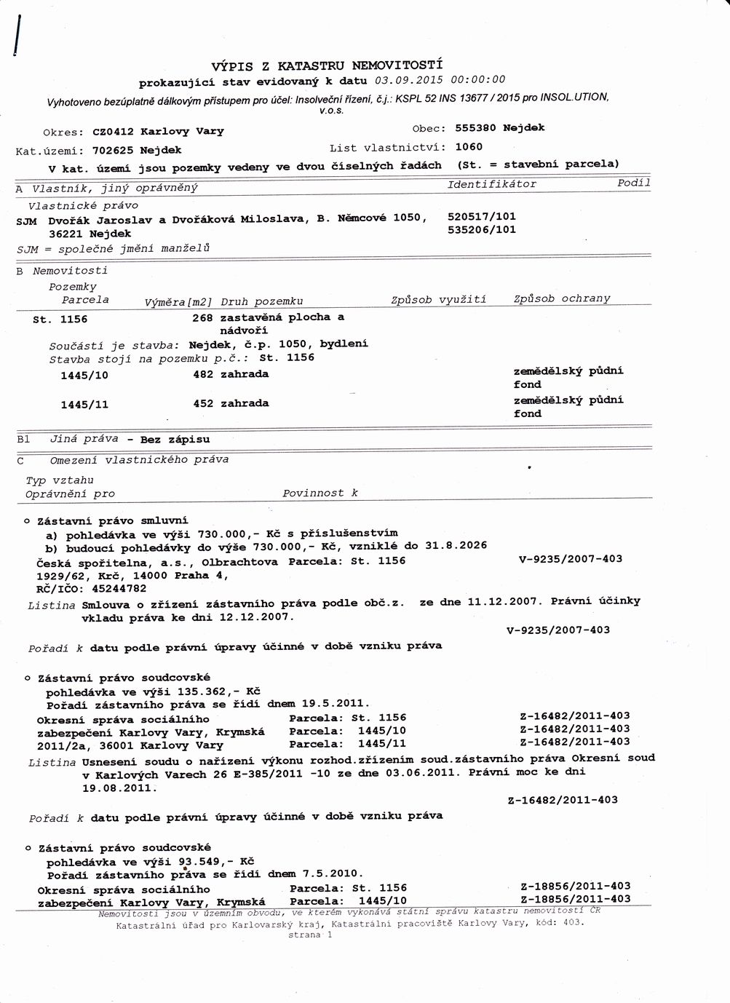

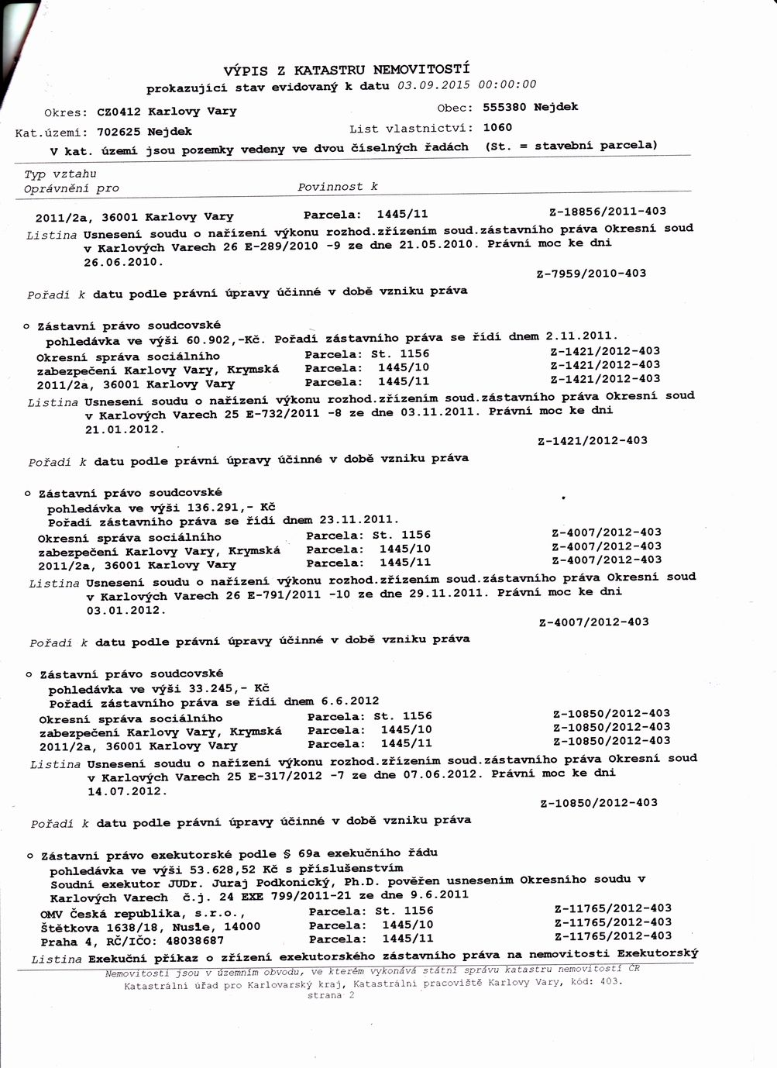

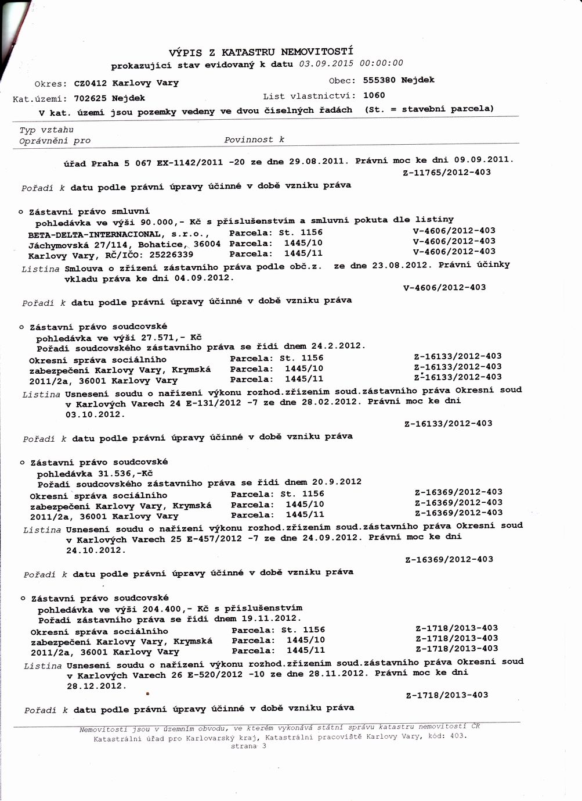

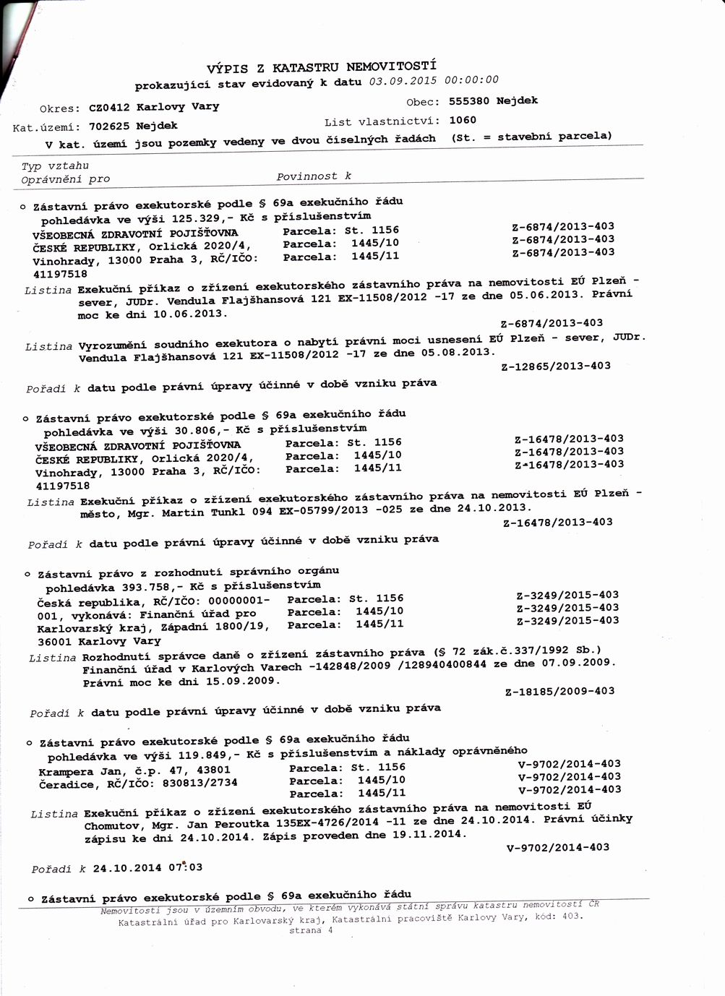

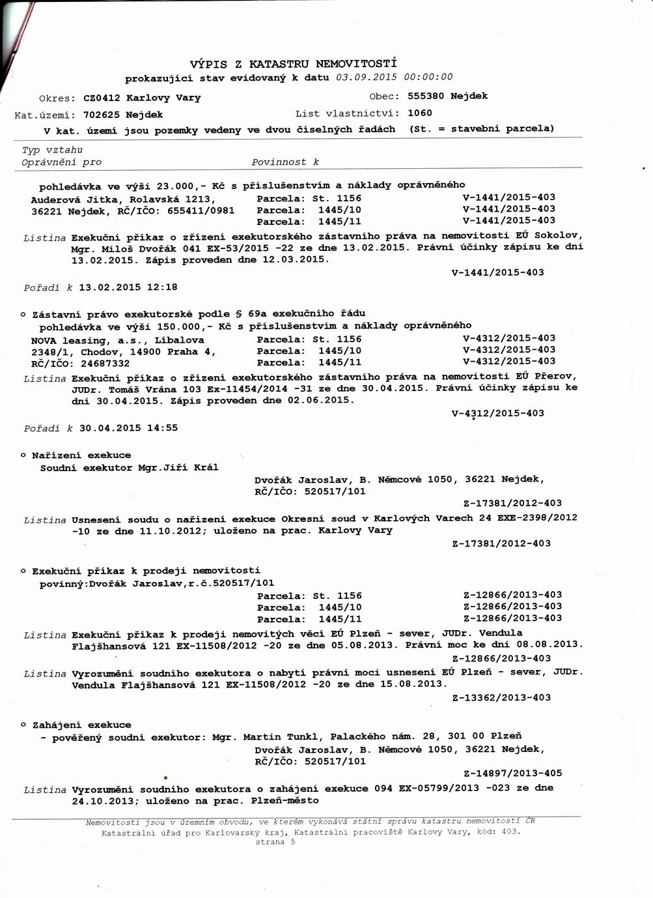

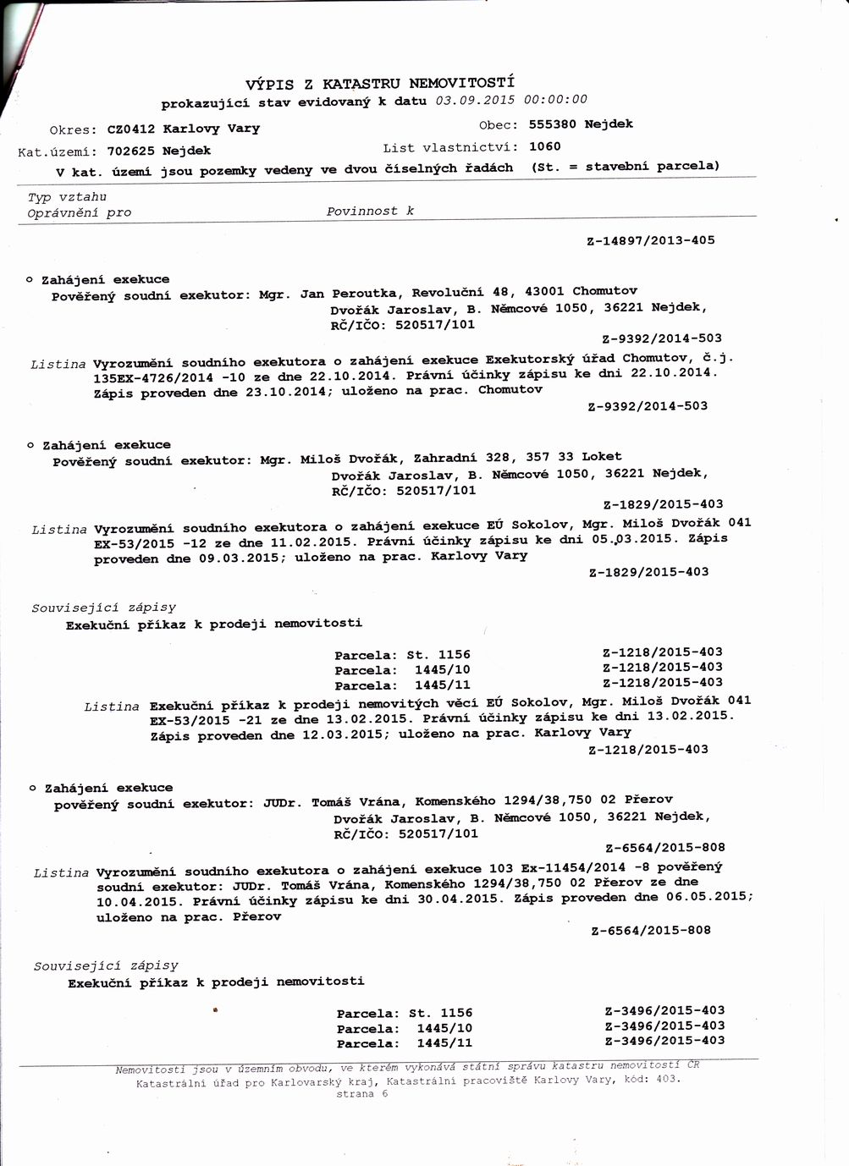

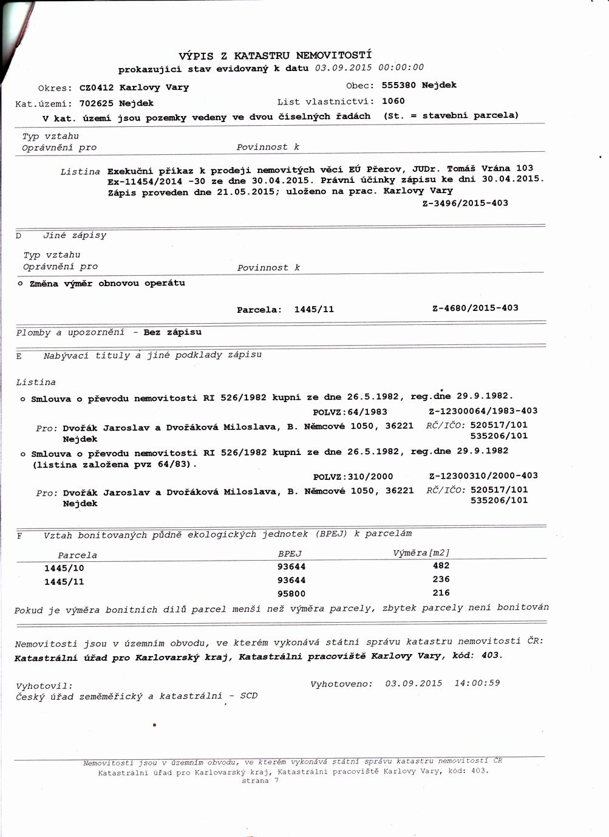

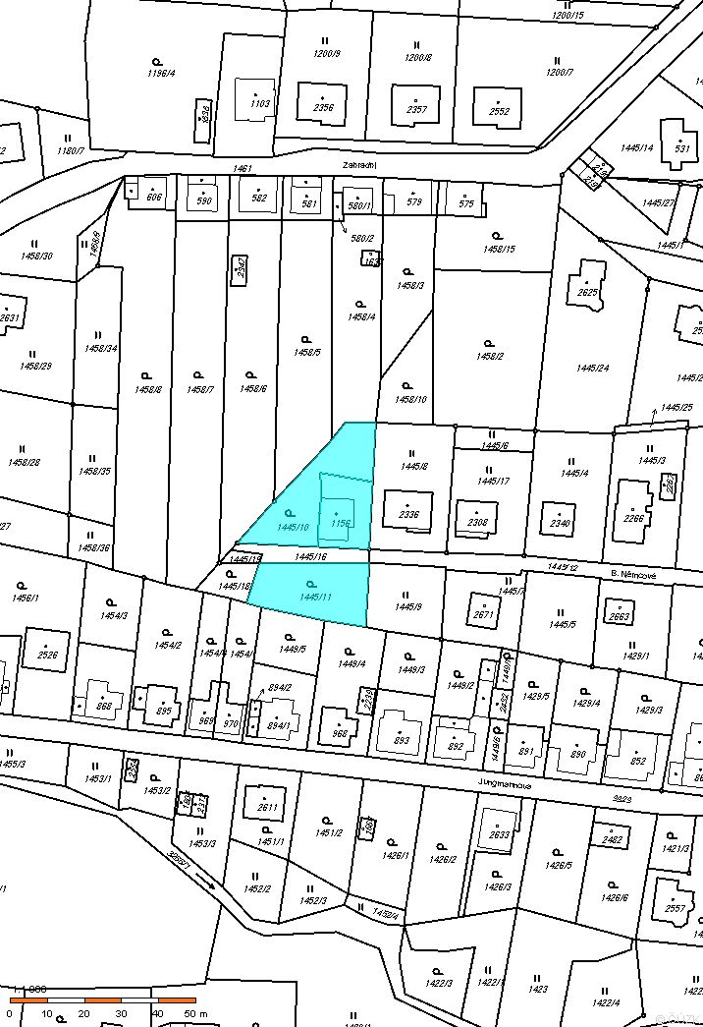

 | 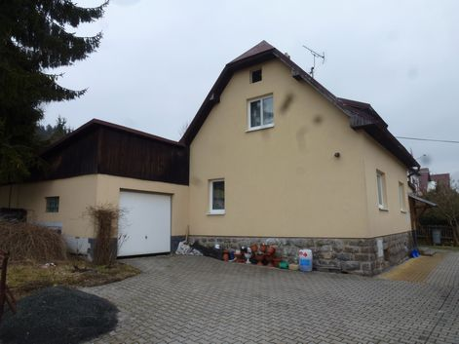
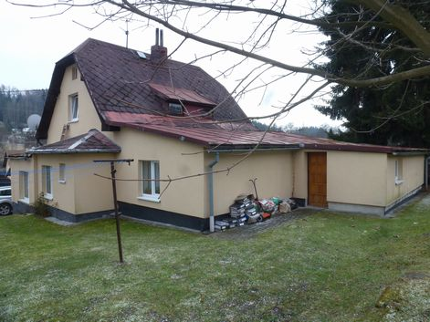 | 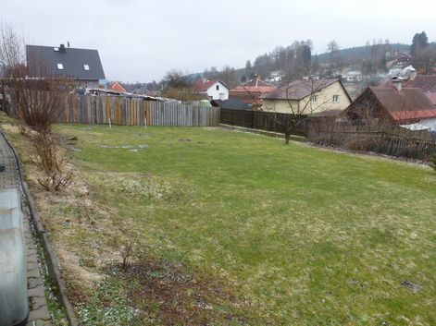

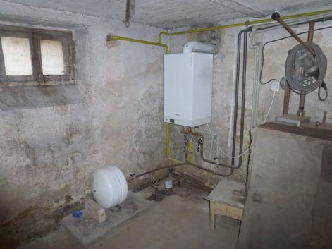 | 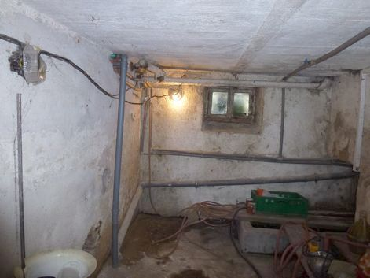
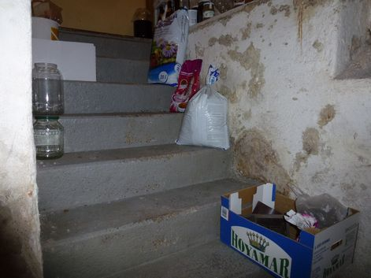 | 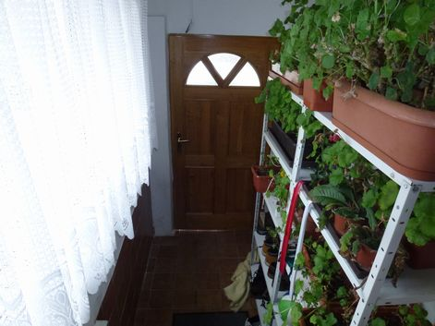
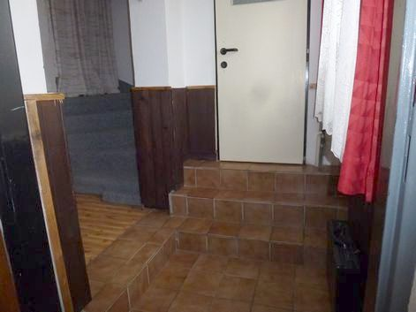 | 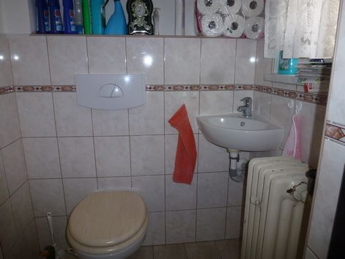

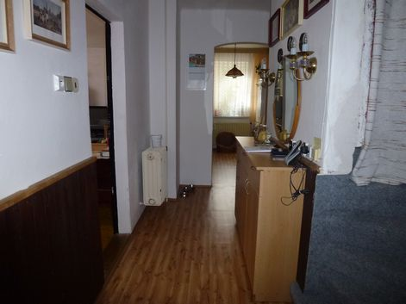 | 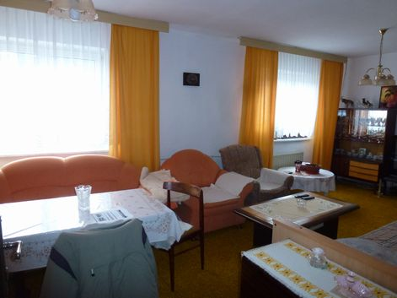
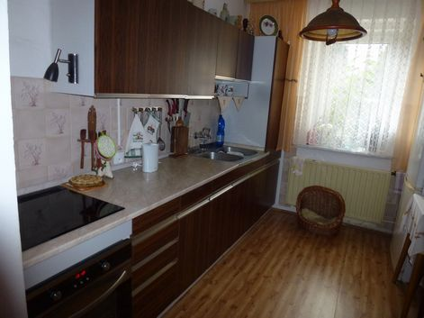 | 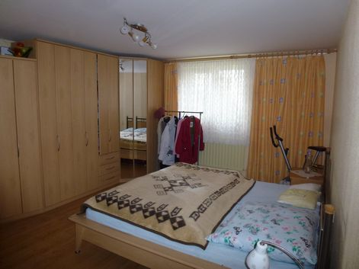
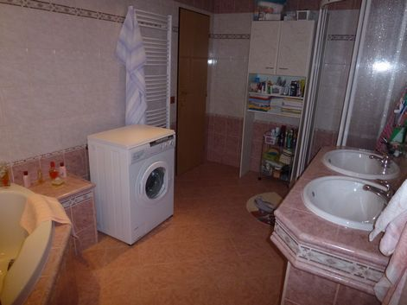 | 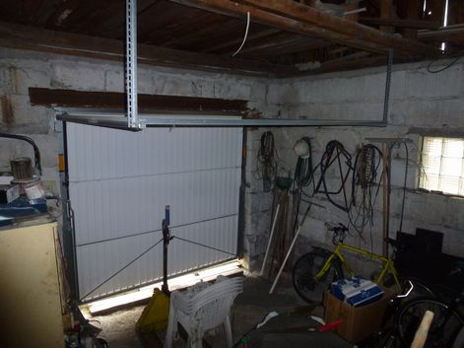

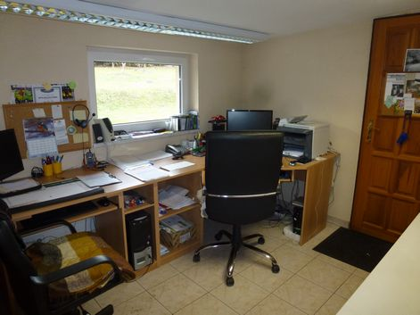 | 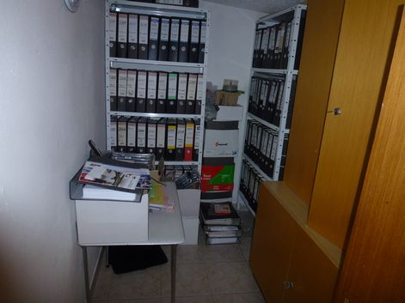
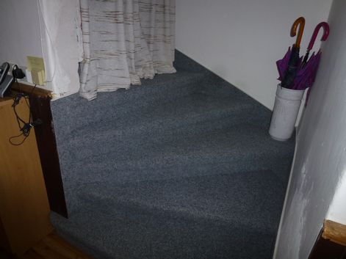 | 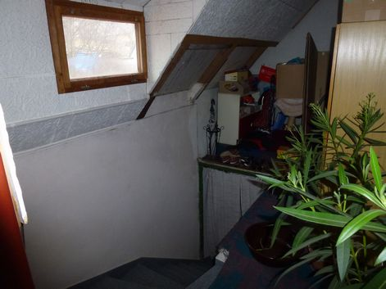
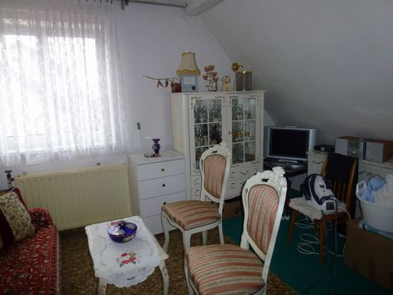 | 